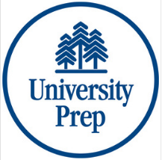
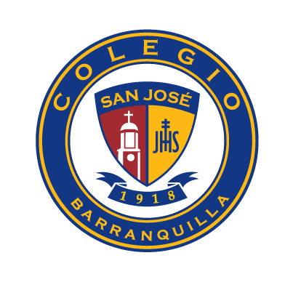
BECOME A CSJB HOST!
Embrace an International Student
¡Conviértete en un anfitrión CSJB! Acoge a un Estudiante Internacional
Dirigido a: | Familias grados 10º y 11º
Duración de la visita a Barranquilla: | 12 a 22 de enero de 2019
Fechas de aplicación: | 13 al 26 de noviembre de 2018
Invitados: | 12 estudiantes (6 hombres y 6 mujeres)  del Colegio University Prep de Seattle, WA (USA)

REQUISITOS DE APLICACIÓN
- Interés por vivir una experiencia cultural
- Disponibilidad de las familias del 12 al 22 de enero de 2019
- Excelente nivel de inglés
- No presentar informes por comportamiento
- Presentar una carta con la autorización de los padres
DISPOSICIONES PARA EL INVITADO
- Contar con una cama disponible para el estudiante
- Ofrecer desayuno y cena al estudiante
- Brindar supervisión durante su estancia
- Proveer transporte hacia el Colegio y de regreso a la residencia
- Compartir con los invitados nuestra cultura, gastronomía y sitios turísticos
INFORMACIÓN GENERAL
- Mayor información: Extensión Académica
Email: extensionacademica@colsanjose.edu.co
Teléfono: 3670600 Ext. 629

NOMBRE: | CURSO: | TELEFONO

